Carrière Multimédia
Par : Sarah Saadati
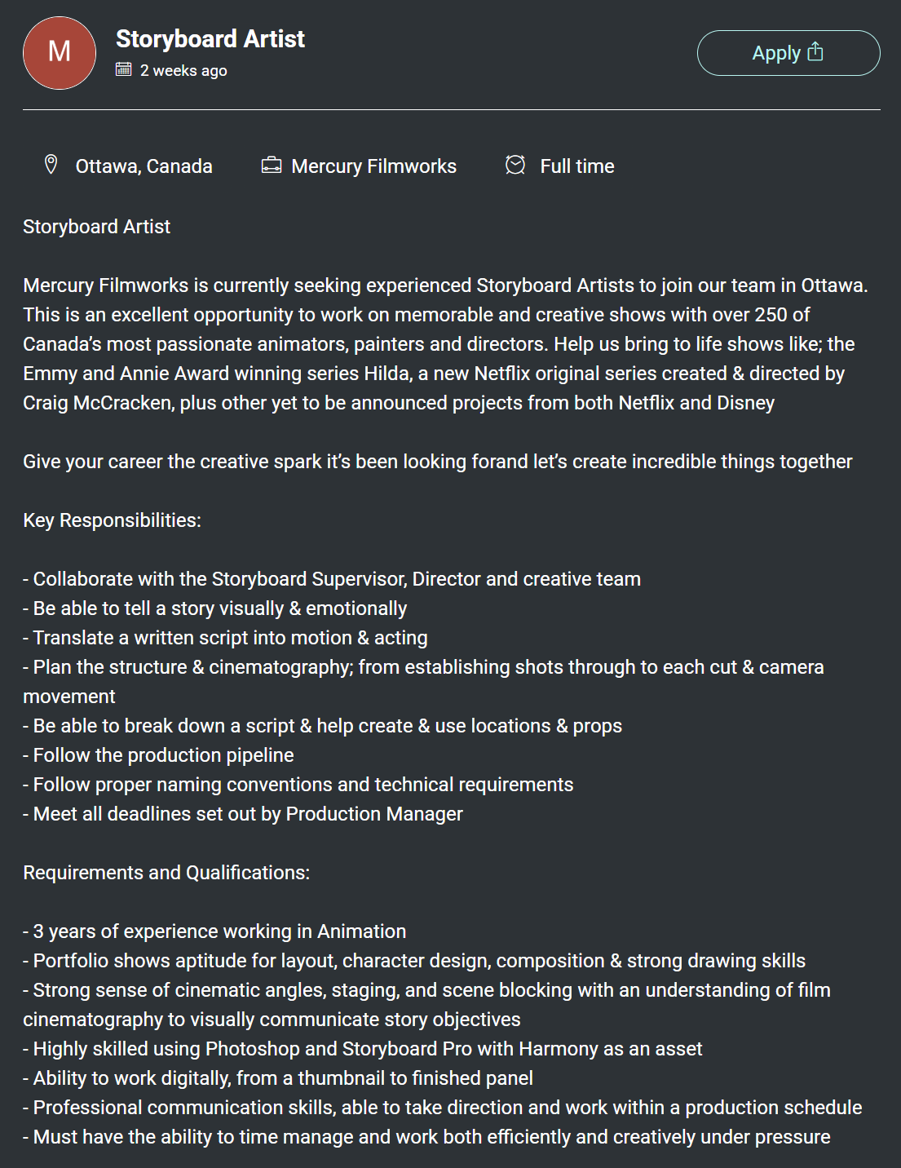

Compétences nécessaires
- La collaboration en équipe
- Être capable de démontrer une histoire émotive et visuellement
- Traduire un script en action et jeu
- Planifier la cinématographie
- Suivre les normes de nomenclature
- Être très douée en Photoshop et Toonboom
- Expérience en animation
- Bonne compréhension de la perspective, et de l’organisation des personnages

Cours du programme
- Environnement Professionnel
- Création sonore
- Images numériques
- Techniques d’animation
- Design graphique
- Animation et effets spéciaux
- Création vidéo
- Portfolio
- Production graphique
- Stage de travail

